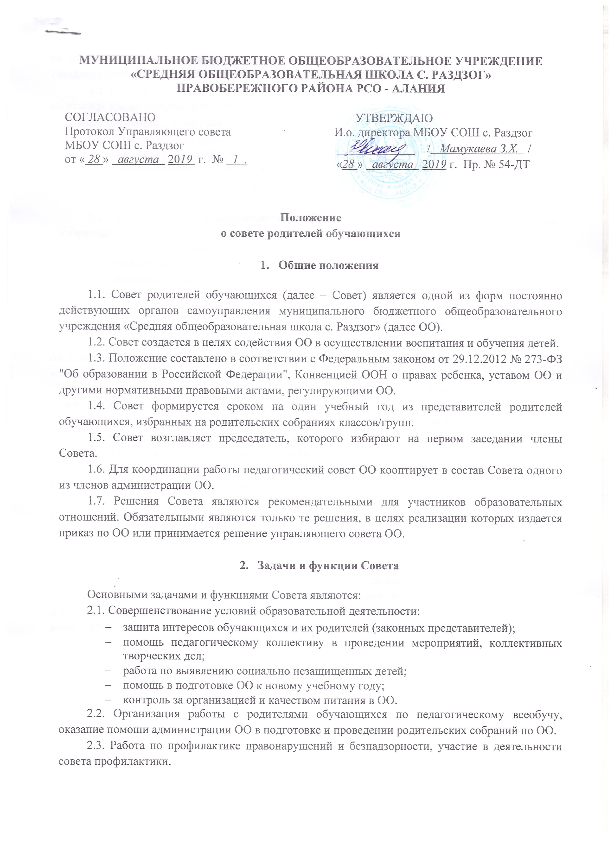
2.4. Внесение предложений управляющему совету о выделении внебюджетных средств на мероприятия по укреплению хозяйственной и учебно-материальной базы ОО, ее благоустройству и созданию оптимальных условий для пребывания детей.
2.5. Внесение предложений управляющему совету о выделении внебюджетных средств на помощь детям-сиротам, детям, оставшихся без попечения родителей, детям из социально незащищенных семей.
2.6 Выражение согласованного мнения родительской общественности при принятии локальных нормативных актов ОО, касающихся прав и обязанностей участников образовательных отношений.
- Права Совета
Совет имеет право:
3.1. Вносить предложения руководству и органам самоуправления ОО по совершенствованию управления, получать информацию о результатах их рассмотрения.
3.2. Обращаться за разъяснениями в учреждения и организации по вопросам воспитания детей.
3.3. Заслушивать и получать информацию от руководства ОО, других органов управления о результатах образовательной деятельности, о воспитании обучающихся.
3.4. Вызывать на свои заседания родителей (законных представителей) обучающихся по представлению (решению) родительского комитета класса/группы, исчерпавшего возможности педагогического воздействия.
3.5. Принимать участие в обсуждении локальных нормативных актов ОО в части установления прав и обязанностей обучающихся и их родителей.
3.6. Давать разъяснения и принимать меры по рассматриваемым обращениям родителей (законных представителей) обучающихся, председателей родительских комитетов классов/групп по вопросам охраны жизни и здоровья детей, соблюдения их прав.
3.7. Выносить общественное порицание родителям, уклоняющимся от воспитания детей в семье.
3.8. Поощрять родителей (законных представителей) обучающихся за активную работу в родительских комитетах, оказание помощи в проведении мероприятий, за укрепление материально-технической базы ОО.
3.9. Организовывать постоянные или временные комиссии под руководством членов Совета для исполнения функций на более высоком уровне.
3.10. Разрабатывать и принимать локальные акты в рамках установленной компетенции.
3.11. Председатель Совета может присутствовать на заседаниях педагогического совета и других органов самоуправления по вопросам соблюдения устава ОО, дисциплины, соблюдения прав обучающихся.
3.12. Принимать участие в решении вопросов по оказанию материальной помощи социально незащищенным обучающимся.
3.13. Принимать участие в работе комиссии ОО по урегулированию споров между участниками образовательных отношений.
- Организация деятельности Совета
4.1. Совет принимает годовой план работы, который согласуется с руководителем ОО.
4.2. Совет проводит свои заседания в соответствии с годовым планом работы, но не реже одного раза в четверть.
4.3. Решения считаются правомочными, если на заседании присутствовало не менее половины членов Совета.
4.4. Решения принимаются открытым голосованием простым большинством голосов.
4.5. Совет вправе поставить вопрос об отзыве из своего состава и замене членов Совета, которые не принимают участия в работе.
4.6. Председатель отчитывается о работе Совета перед родительским собранием (общешкольным) и управляющим советом ОО.
- Документация Совета
5.1. Заседания Совета оформляются в виде протоколов. Протоколы ведет секретарь, избранный Советом.
5.2. Протоколы вносят в книгу протоколов Совета. Каждый протокол подписывает председатель Совета.
5.3. Протоколы хранятся в делах ОО.

